Коммерческое предложение

Аспро: Детский сад и образовательный центр

О продукте

Предлагаем вам корпоративный сайт для детских образовательных учреждений. Сайт создан на базе решения «Аспро: Корпоративный сайт 3.0». В решение входит готовый набор функционала, настроек и контента — все, чтобы сделать запуск сайта быстрее и выгоднее.

Аспро: Детский сад и образовательный центр — готовое решение для образовательного учреждения
Аспро: Детский сад и образовательный центр 一 готовый сайт для компаний сферы образования. Решение является редакцией платформы Аспро: Корпоративный сайт 3.0. Решение подходит всем компаниям сферы образования. Получайте заявки с сайта, формируйте имидж компании, повышайте доверие клиентов и создавайте сообщество с помощью Аспро: Детский сад и образовательный центр.

Успешно развивать детское образовательное учреждение вместе с вами будут:

- онлайн-расписание занятий;
- прием платежей;
- карточки направлений;
- посадочные страницы;
- маркетинговые окна;
- прием заявок и платежей;
- современный дизайн;
- адаптивность под все устройства.

Кому подойдет
- Детским садам.
- Центрам дополнительного развития.
- Крупным образовательным центрам.

Решение легко адаптируется под любую сферу, связанную с образованием: от центров дошкольной подготовки до курсов английского языка.

Какие задачи решает

- Запуск сайта компании в сфере образования, творчества и спорта. | - Сбор контактов и заявок от клиентов. | - Масштабируемость и продвижение бренда в сети.
- Продажа курсов и сопутствующих услуг. | - Формирование бренда и имиджа компании. | - Получение предоплаты с заказов.

Протестировать настройки решения в административной части

Универсальная панель управления:
Логин: demo@aspro.ru
Пароль: Ub8oHu

Группы по возрастам и направления
Составляйте программу с учетом способностей и возраста детей. На сайте есть соответствующие разделы, чтобы родители самостоятельно подобрали курс. Ответьте на распространенные вопросы и расскажите о методике. Выведите блоки групп и направлений на главной, чтобы направить клиента.

Расширяйте аудиторию: предложите вариации курса, чтобы каждый клиент нашел подходящий вариант. Или выведите блок с ценами на главную и покажите выгоду долгосрочного тарифа.

Онлайн-расписание занятий
Чтобы дети и родители больше не пропускали занятия, в решении есть онлайн-таблица с расписанием.

- Обновление в реальном времени: всегда актуальное расписание для клиентов и педагогов.
- Синхронизация с Google Календарь.
- Напоминание об уроке.
- Регулярный трафик на сайт: расскажите о новых акциях на странице с расписанием.

Прием платежей и предоплаты
С Аспро: Детский сад и образовательный центр вы сможете собирать заявки и получать предоплату с сайта. В решении уже есть бесплатный модуль приема платежей «ИнвойсБокс». Также вы можете приобрести отдельно: «Интернет-эквайринг Сбербанк РФ (прием платежей)» и «Интернет-эквайринг Тинькофф прием платежей».

Аспро: Детский сад и образовательный центр не является интернет-магазином! Интеграция с системами учета, многоскладовость, подключение служб доставки — доступны только в интернет-магазинах. На платформе вы можете запустить корпоративный сайт, который по технологиям соревнуется с интернет-магазином, но не является им.

Прием заявок прямо в CRM
Собирайте заявки на пробный урок или принимайте детей на курс в формате онлайн. Обрабатывайте заявки клиентов вовремя, учитывайте пожелания и историю покупок.
Создавайте:
- Формы на инфоблоках для редакции 1С-Битрикс: Старт и выше.
- Веб-формы работают для редакции 1С-Битрикс: Стандарт и выше.
- Формы из Битрикс24 для всех редакций.

Все заявки, звонки и письма будут храниться в одном месте. А инструменты сервисов помогут управлять продажами. В решении реализована простая интеграция с CRM-системами: Битрикс24 и amoCRM. Подключайте CRM за 5 минут, чтобы контролировать работу и успевать все вовремя.

Продвигайте бренд и не упускайте возможности
Развитие своего бренда позволяет образовательному центру сформировать доверие и привлекать новых клиентов.

Маркетинговые окна 一 для управления вниманием и сбора контактов
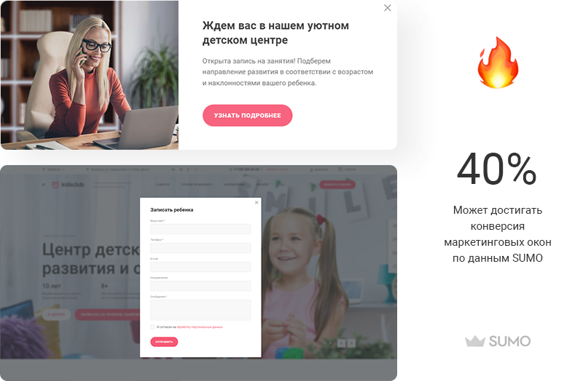

Посадочные страницы 一 для формирования лояльности и сокращения числа шагов до целевого действия

Интеграция с социальными сетями 一 для повышения узнаваемости компании
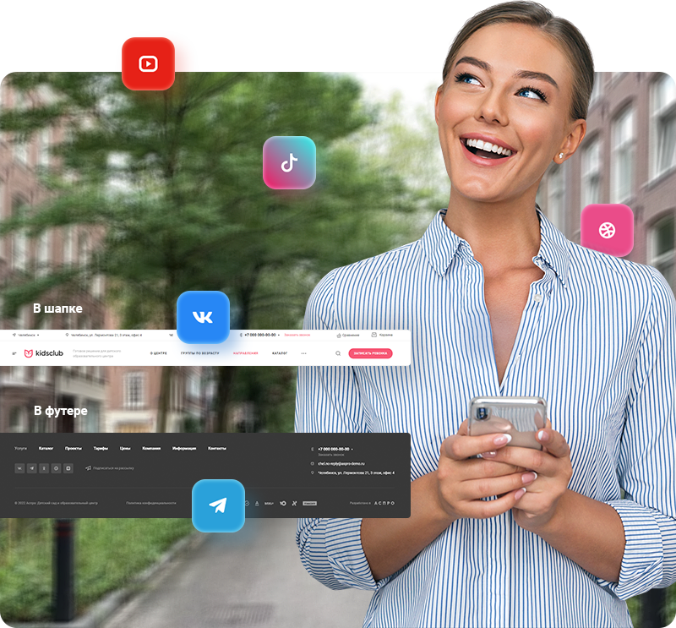

Галерея 一 покажите свою атмосферу
Родители тщательно подходят к выбору развивающих занятий для детей. Читают описание услуг, анализируют отзывы или изучают местоположение центра. Особое внимание уделяют фотографиям. Именно они помогают понять, в каких условиях будет заниматься ребенок. Размещайте в разделе «Фотогалерея» изображения о жизни вашего центра, чтобы формировать лояльность пользователей.

Блок с видео на главной странице
Фото — это хорошо, но видео лучше. Чтобы клиенту захотелось отдать ребенка именно на ваш курс, покажите атмосферу ваших занятий. Ролики подгружаются из YouTube и отображаются на главной странице в виде слайдера.

Контентные страницы
В решении доступны готовые контентные разделы. Вам остается лишь добавить свой текст и изображения.
- О центре. Развейте страхи родителей, расскажите о своих преимуществах и убедите их, что у вас есть все воспитания ребенка.
- Акции. Показывайте покупателям выгоду. Устанавливайте размер скидки, добавляйте таймер отчета и период акции.
- Блог. Расскажите пользователям, какие мероприятия вы проводите или о новой методике обучения. Покажите экспертность и ответьте на вопросы.
- Преподаватели. Сердце любого образовательного учреждения — это педагоги. Покажите учителей и воспитателей, расскажите об их опыте и зонах ответственности.
- Новости. Сообщайте посетителям сайта актуальные события. Рассказывайте о своих успехах, новых курсах или направлениях.
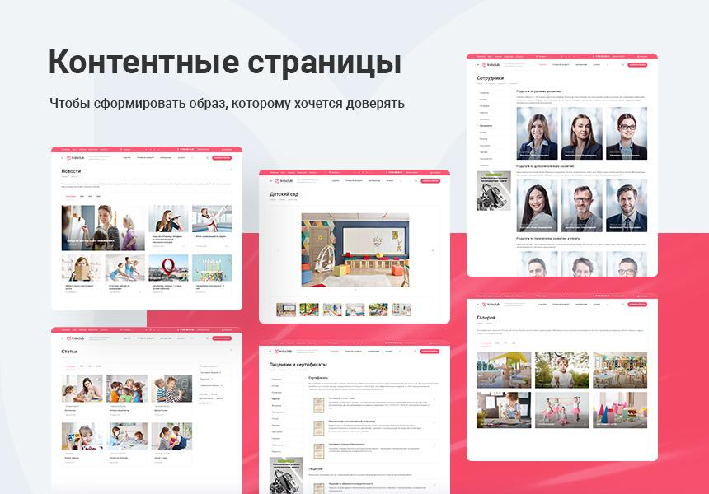

Расширяйте географию бизнеса с мультирегиональностью
Мультирегиональность поможет запустить крупный проект и выйти в другие города. Выставляйте актуальные цены, адреса и контактную информацию для разных регионов продаж.

Достаточно настроить мультирегиональность один раз, а дальше она будет работать на вас. Выходите на новый уровень с Аспро: Детский сад и образовательный центр.

Адаптируется для всех устройств
Поисковые системы отдают предпочтение сайтам, адаптированным под разные устройства. Такие данные приводит Google.

Функционал Аспро: Детский сад и образовательный центр адаптирован под экраны любых размеров. Не теряйте трафик, увеличивайте вовлеченность и уменьшайте количество отказов.

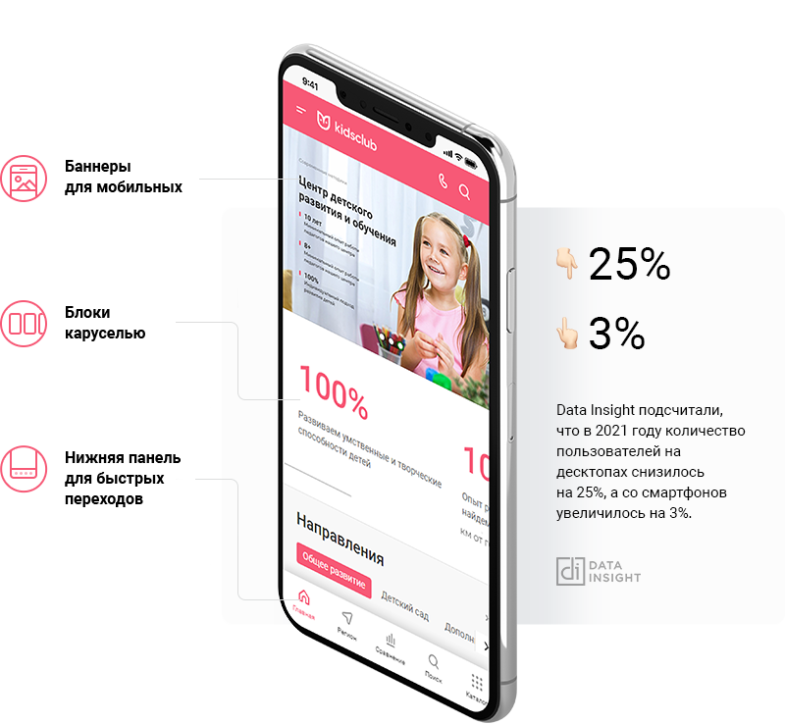

Гибкие настройки для индивидуальной доработки
Настраивать и дорабатывать сайт стало проще! Раньше если вы хотели доработать сайт, то нужно было кастомизировать проекты через специальные файлы. Доработки сохранялись после обновлений, но улучшения не применялись для этих файлов. Мы углубили настройки блоков, чтобы шаблон стал гибче. Теперь большинство улучшений настраивается через модификаторы в виджете или админке. Забудьте файлы для кастомизации, доработка проектов без потери обновлений стала ближе.

У элементов можно задавать:
- верхние и нижние отступы;
- количество строк;
- количество элементов в строке;
- тип изображения: текст, картинки, иконки;
- позицию картинки;
- положение текста: внутри, снизу;
- фон, разделитель и др.

Создавайте произвольные блоки на главной, чтобы показать все преимущества. Берите за основу любой из типов отображения баннеров или блока о компании. Скопированный блок сохранит настройки, появится в виджете и будет получать улучшения из обновлений. Вы также можете использовать блок с главной для произвольной верстки. Он будет отображаться в виджете для управления: перемещения или отключения.

Покупка у производителя

Аспро: Детский сад и образовательный центр — 39 900 р.

Комплект лицензий Аспро: Детский сад и образовательный центр + 1С-Битрикс: Старт — 44 800 р.

Комплект лицензий Аспро: Детский сад и образовательный центр + 1С-Битрикс: Стандарт — 54 800 р.

Установка и базовая настройка
Для получения рабочего сайта нужно произвести установку системы на хостинг. Для покупателей комплектов лицензий мы делаем установку бесплатно. При отсутствии хостинга мы даем скидку 30% на хостинг
reddock.ru.

Настройка резервного копирования
Для комфортной настройки и работы сайта необходимо регулярное резервное копирование.
Мы бесплатно настроим этот функционал 1С-Битрикс для вашего сайта.

Сопровождение и техническая поддержка
В течение года бесплатно консультируем и отвечаем на вопросы, связанные с работой сайта, и помогаем разобраться с нюансами настройки.

Как купить решение

Как юрлицо по счету
Отправить реквизиты на почту sales@aspro.ru и мы выставим счет-оферту, подготовим закрывающие документы после оплаты.

Как физлицо картой
Оформить и оплатить заказ на нашем сайте по ссылке.

+7 (495) 120-10-32
8 (800) 500-47-11 (звонок бесплатный)
info@aspro.ru

